**ÔN TẬP CHƯƠNG IV: ĐIỆN TỪ**

**A.**

**TÓM TẮT KIẾN THỨC TRỌNG TÂM VÀ YÊU CẦU CẦN ĐẠT**

1. **Cảm ứng điện từ. Nguyên tắc tạo ra dòng điện xoay chiều.**

* Dòng điện cảm ứng xuất hiện trong cuộn dây dẫn kín khi có sự biến thiên số đường sức từ xuyên qua tiết diện của cuộn dây dẫn đó.
* Hiện tượng xuất hiện dòng điện cảm ứng được gọi là hiện tượng cảm ứng điện từ.
* Dòng điện xoay chiều có cường độ và chiều luân phiên thay đổi theo thời gian.
* Nguyên tắc tạo ra dòng điện xoay chiểu dựa trên hiện tượng cảm ứng điện từ.

1. **Các tác dụng của dòng điện xoay chiều.**

* Tác dụng phát sáng: Dòng điện xoay chiểu chạy qua đèn sợi đốt, đèn huỳnh quang,... làm các đèn phát sáng.
* Tác dụng từ: Dòng điện xoay chiểu chạy trong dây dẫn thẳng hay trong cuộn dây dẫn sinh ra từ trường.
* Tác dụng sinh lí: Dòng điện xoay chiều đi qua cơ thể sẽ làm các cơ co giật, có thể làm tim ngừng đập, ngạt thở, thần kinh bị tê liệt,...

**II.**

**BÀI TẬP TRẮC NGHIỆM**

- Các câu hỏi trắc nghiệm 4 lựa chọn đều phải có đáp án gạch chân, có bảng đáp án và có HGD ở cuối.

**2.1 PHẦN ĐỀ**

**\*MỨC ĐỘ 1: BIẾT (Tối thiểu 4 câu biết)**

**Câu 1:** Dòng điện xoay chiều là dòng điện

A. đổi chiều liên tục không theo chu kì.

B. luân phiên đổi chiều liên tục theo chu kì.

C. lúc thì có chiều này lúc thì có chiều ngược lại.

D. Tất cả các đáp án trên.

**Câu 2:** Số đường sức từ xuyên qua tiết diện của cuộn dây dẫn kín **không** biến thiên trong những trường hợp nào dưới đây?

A. Đưa cực Bắc của nam châm vĩnh cửu lại gần cuộn dây dẫn kín đứng yên.

B. Đưa cuộn dây dẫn kín lại gần cực Nam của nam châm vĩnh cửu đứng yên.

C. Cho cả nam châm vĩnh cửu và cuộn dây dẫn kín chuyển động cùng chiều với tốc độ không đổi.

D. Đặt nam châm vĩnh cửu chạm vào cuộn dây dẫn kín.

**Câu 3:** Dòng điện cảm ứng xuất hiện trong cuộn dây dẫn kín khi

A. có đường sức từ xuyên qua tiết diện của cuộn dây dẫn kín.

B. số đường sức từ xuyên qua tiết diện của cuộn dây dẫn kín biến thiên.

C. cuộn dây dẫn kín đặt trong từ trường của nam châm vĩnh cửu.

D. nối hai đầu của cuộn dây dẫn kín với nguồn điện một chiều.

**Câu 4:** Dòng điện cảm ứng xuất hiện khi

A. nối hai cực của pin vào hai đầu cuộn dây dẫn tạo thành mạch kín.

B. nối cực Bắc và cực Nam của nam châm vào hai đẩu cuộn dây dẫn kín.

C. đưa cực Nam của nam châm lại gần một bóng đèn LED đang sáng.

D. đưa cực Bắc của nam châm lại gần tâm một cuộn dây dẫn kín.

**\*MỨC ĐỘ 2: HIỂU ( tối thiểu 3 câu)**

**Câu 5:** Ở thiết bị nào dòng điện xoay chiều chỉ gây tác dụng nhiệt là chính?

**A.** Bóng đèn sợi đốt. **B.** Ấm điện. **C.** Quạt điện. **D.** Máy sấy tóc.

**Câu 6:** Đặt một nam châm điện A có dòng điện xoay chiều chạy qua trước một cuộn dây dẫn kín B. Sau khi công tắc K đóng thì trong cuộn dây B có xuất hiện dòng điện cảm ứng. Người ta sử dụng tác dụng nào của dòng điện xoay chiều?

**A.** Tác dụng cơ **B.** Tác dụng nhiệt **C.** Tác dụng quang **D.** Tác dụng từ

**Câu 7:** Một bóng đèn dây tóc có ghi 12V – 15W có thể mắc vào mạch điện nào sau đây để đạt độ sáng đúng định mức?

**A**. Bình acquy có hiệu điện thế 15V.

**B.** Đinamô có hiệu điện thế xoay chiều 12V

**C.** Hiệu điện thế một chiều 9V.

**D.** Hiệu điện thế một chiều 6V.

**\*MỨC ĐỘ 3: VẬN DỤNG (tối thiểu 2 câu)**

**Câu 8:** Một ống dây dẫn được mắc với điện kế G để nhận biết dòng điện và một thanh nam châm. Trong những trường hợp nào sau đây, kim điện kế G bị lệch?

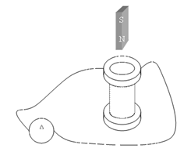

**A.** Để yên thanh nam châm ở sát đầu trên ống dây.

**B.** Đưa thanh nam châm vào trong lòng ống dây.

**C.** Đưa thanh nam châm trong lòng ống dây ra.

**D.** Đưa thanh nam châm vào trong lòng ống dây hoặc đưa thanh nam châm từ trong lòng ống dây ra ngoài.

**Câu 9:** Hai ống dây được bố trí như hình vẽ. Cuộn dây 1 được nối với điện kế G, cuộn 2 nối với nguồn. Trong những trường hợp nào sau đây kim điện kế G không bị lệch ?

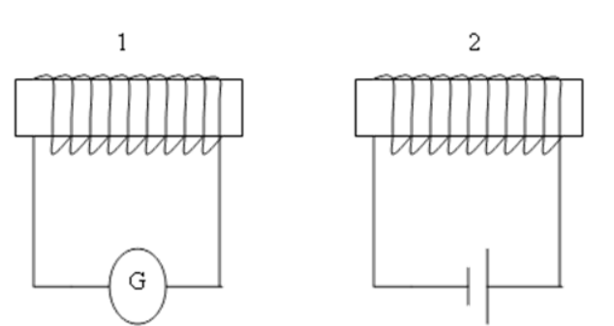

A. Đưa ống dây 2 lại gần ống dây 1.

B. Đưa ống dây 2 ra xa ống dây 1.

C. Đưa ống dây 2 lại gần ống dây 1 hoặc ngược lại.

D. Để ống 1 và 2 đứng yên.

**\*MỨC ĐỘ 4: VẬN DỤNG CAO (tối thiểu 1 câu)**

**Câu 10:** Đồ thị biểu diễn cường độ dòng điện xoay chiều theo thời gian t có dạng như hình vẽ. Trong các thời điểm biểu diễn trên đồ thị, số đường sức từ xuyên qua cuộn dây dẫn bắt đầu chuyển từ tăng sang giảm hay ngược lại ở (các) thời điểm nào?

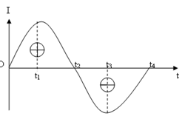

**A.** t1; t3

**B.** t2; t4

**C.** t2; t3

**D.** t = 0; t2 ; t4

**2.2 PHẦN ĐÁP ÁN**

**A. BẢNG ĐÁP ÁN**

|  |  |  |  |  |  |  |  |  |  |
| --- | --- | --- | --- | --- | --- | --- | --- | --- | --- |
| **1** | **2** | **3** | **4** | **5** | **6** | **7** | **8** | **9** | **10** |
| **A** | **D** | **B** | **D** | **B** | **D** | **B** | **D** | **D** | **D** |

**B. HƯỚNG DẪN GIẢI CHI TIẾT**

**\*MỨC ĐỘ 1: BIẾT (Tối thiểu 4 câu biết)**

**Câu 1:** Dòng điện xoay chiều là dòng điện

A. luân phiên đổi chiều liên tục theo chu kì.

**Câu 2:** Số đường sức từ xuyên qua tiết diện của cuộn dây dẫn kín **không** biến thiên trong những trường hợp nào dưới đây?

D. Đặt nam châm vĩnh cửu chạm vào cuộn dây dẫn kín.

**Câu 3:** Dòng điện cảm ứng xuất hiện trong cuộn dây dẫn kín khi

B. số đường sức từ xuyên qua tiết diện của cuộn dây dẫn kín biến thiên.

**Câu 4:** Dòng điện cảm ứng xuất hiện khi

D. đưa cực Bắc của nam châm lại gần tâm một cuộn dây dẫn kín.

**\*MỨC ĐỘ 2: HIỂU ( tối thiểu 3 câu)**

**Câu 5: Ấm điện hoạt động dựa vào tác dụng nhiệt của dòng điện**

**→ Đáp án B**

**Câu 6:** **Người ta sử dụng tác dụng từ của dòng điện xoay chiều.**

**→ Đáp án D.**

**Câu 7: Để đạt độ sáng đúng định mức thì cần mắc đèn vào đinamô có hiệu điện thế xoay chiều 12V.**

**→ Đáp án B.**

**\*MỨC ĐỘ 3: VẬN DỤNG (tối thiểu 2 câu)**

**Câu 8:** Kim điện kế G bị lệch khi trong mạch xuất hiện dòng điện cảm ứng tức là có từ trường biến thiên ⇔ Ta kéo thanh nam châm ra xa hay lại gần ống dây.

**→ Đáp án D**

**Câu 9:** Hai ống dây được bố trí như hình vẽ. Cuộn dây 1 được nối với điện kế G, cuộn 2 nối với nguồn. Trong những trường hợp nào sau đây kim điện kế G không bị lệch ?

D. Để ống 1 và 2 đứng yên.**MỨC ĐỘ 4: VẬN DỤNG CAO (tối thiểu 1 câu)**

**Câu 10:** Dòng điện chuyển từ tăng sang giảm tại thời điểm: t = t2.

Và ngược lại dòng điện chuyển từ giảm sang tăng tại thời điểm : t = 0 và t = t4.

**→ Đáp án D**

**III.**

**BÀI TẬP TỰ LUẬN**

**PHẦN ĐỀ:**

**\*Mức độ nhận biết (Tối thiểu 2 bài):**

**Bài 1.** Nêu hai cách tạo ra dòng điện cảm ứng trong cuộn dây dẫn kín.

**Bài 2.** Những tác dụng nào của dòng điện **không** phụ thuộc vào chiều dòng điện?

**\*Mức độ thông hiểu (Tối thiểu 2 bài):**

**Bài 3.** Có những cách nào làm cho số đường sức từ xuyên qua tiết diện của cuộn dây dẫn kín biến thiên

**Bài 4.** Khi đặt một la bàn ở gần một dây dẫn có dòng điện xoay chiều của mạng điện trong nhà đi qua thì kim la bàn có bị lệch hướng không? Vì sao?

**\*Mức độ vận dụng (Tối thiểu 1 bài):**

Hình 14.4

**Bài 5.** Giải thích tại sao khi cho khung dây dẫn đặt trong từ trường của nam châm như Hình 14.4 quay quanh trục PQ thì trong khung dây dẫn không có dòng điện cảm ứng.

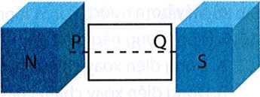

**\*Mức độ vận dụng cao (Tối thiểu 1 bài):**

**Bài 6.** Rơle là thiết bị bảo vệ mạch điện khi đột ngột có cường độ dòng điện lớn chạy qua. Khi có cường độ dòng điện lớn chạy qua mạch điện xoay chiều thì nam châm điện sẽ hút làm quay bản ngắt mạch điện để ngắt mạch điện (Hình 15.1). Giải thích tại sao không sử dụng kim loại đồng, nhôm hay nam châm làm bản ngắt mạch điện mà phải làm bằng sắt.

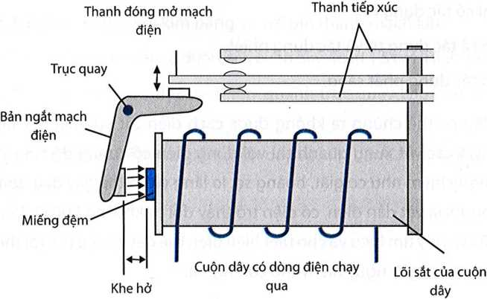

**PHẦN ĐÁP ÁN GIẢI CHI TIẾT:**

**\*Mức độ nhận biết:**

**Bài 1.**

* Đưa cuộn dây dẫn kín đến gần hoặc ra xa thanh nam châm.
* Quay thanh nam châm trước cuộn dây dẫn với trục quay đi qua điểm chính giữa của nam châm và vuông góc với trục của cuộn dây dẫn.

**Bài 2.**

Tác dụng nhiệt, tác dụng phát sáng, tác dụng sinh lí.

**\*Mức độ thông hiểu:**

**Bài 3.** Có 8 cách:

Cách 1: Cố định cuộn dây, đưa nam châm từ xa lại gần hoặc ra xa cuộn dâỵ.

Cách 2: Cố định nam châm, đưa cuộn dây từ xa lại gần hoặc ra xa nam châm.

Cách 3: Đặt cuộn dây và nam châm ở xa nhau, sau đó cho cuộn dây và nam châm cùng chuyển động lại gần hoặc ra xa nhau.

Cách 4: Thay đổi diện tích của cuộn dây đặt cạnh nam châm.

Cách 5: Đóng hoặc ngắt dòng điện qua nam châm điện đặt cạnh cuộn dây.

Cách 6: Dùng biến trở thay đổi dòng điện qua nam châm điện đặt cạnh cuộn dây.

Cách 7: Quay nam châm dặt cạnh cuộn dây.

Cách 8: Quay cuộn dây đặt cạnh nam châm.

**Bài 4.** Kim la bàn không lệch hướng vì dòng điện xoay chiều đổi chiều rất nhanh nên kim hầu như không bị lệch.

**\*Mức độ vận dụng**

**Bài 5.** Từ hình vẽ nhận thấy từ trường được tạo ra là từ trường đều có hướng từ cực Bắc (N) đến cực Nam (S). Đường sức từ song song với khung dây nên không có đường sức từ xuyên qua khung dây. Do đó không có dòng điện.

**\*Mức độ vận dụng cao**

**Bài 6.** HS tự thực hiện chế tạo mô hình động cơ điện theo gợi ý.

*Tài liệu được chia sẻ bởi Website VnTeach.Com*

[*https://www.vnteach.com*](https://www.vnteach.com)

*Hướng dẫn tìm và tải các tài liệu ở đây*

[*https://forms.gle/LzVNwfMpYB9qH4JU6*](https://forms.gle/LzVNwfMpYB9qH4JU6)